## 杭重公司开展选人用人工作民主评议

2月25日下午，杭州重型机械有限公司党委按照杭实集团党委要求，组织召开全体员工大会，对2018年度选人用人工作情况进行民主评议。会议由公司党委副书记、纪委书记、工会主席唐国亮主持。

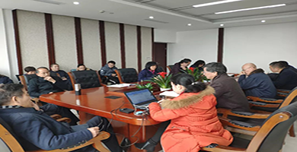

会上，唐国亮认真传达了《杭实集团公司关于做好2018年度选人用人“一报告两评议”工作的通知》，对公司选人用人工作基本情况进行通报，并对《选人用人工作民主评议表》、《新提拔干部民主评议表》填写的注意事项进行说明，要求每位员工以认真负责、客观公正的态度做好相应评价，提出有益的意见建议。

杭重公司共有22位员工（其中领导班子成员3人）参加此次民主评议，下发22份评议表并全部及时收回。从此次民主评议结果来看，90%员工对公司选人用人工作和新提拔干部表示认同，其他为基本认同。

